**“Año de la Recuperación y Consolidación de la Economía Peruana”**

UNIVERSIDAD PERUANA LOS ANDES

Facultad de Ingeniería

Escuela Profesional de Ingeniería de Sistemas y Computación



ACTIVIDAD SEMANA 1

Docente:

Fernandez Bejarano Raul Enrique

Autor:

Palomino Meza David Eduardo

Asignatura:

Arquitectura de Software

HUANCAYO - PERÚ

2025

# Mapas Conceptuales – Fundamentos de la Arquitectura de Software

1. **Fundamentos de la Arquitectura de Software**

La arquitectura de software es la estructura que organiza los elementos de un

sistema, sus propiedades visibles y las relaciones entre ellos. Permite garantizar el rendimiento, la seguridad, la confiabilidad y la mantenibilidad del software.

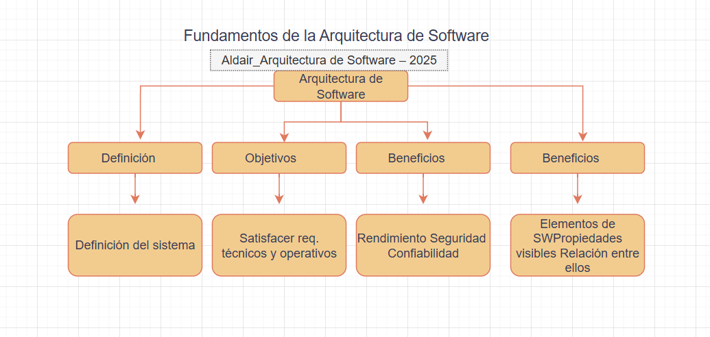

# Rol del Arquitecto de Software

El arquitecto de software es responsable de traducir las necesidades del cliente en soluciones técnicas. Su labor integra los requisitos de negocio, usuario y sistema, mitigando riesgos y asegurando calidad.

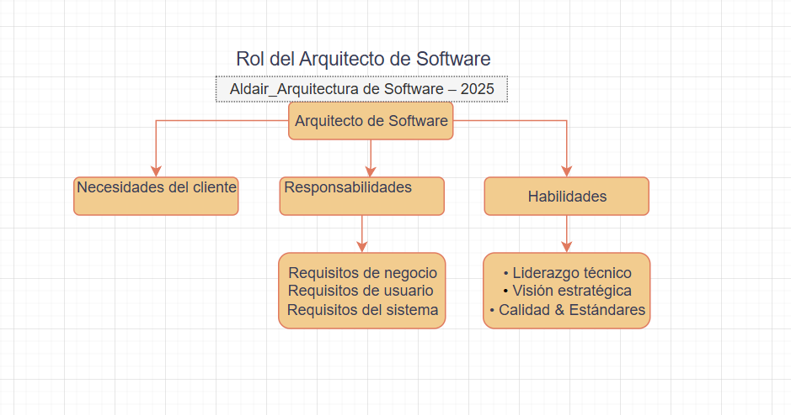

# Importancia de la Arquitectura de Software

La arquitectura define cómo el software responde a las necesidades del negocio, del usuario y de la infraestructura tecnológica. Facilita la

escalabilidad, la satisfacción del usuario y el cumplimiento de métricas de calidad.

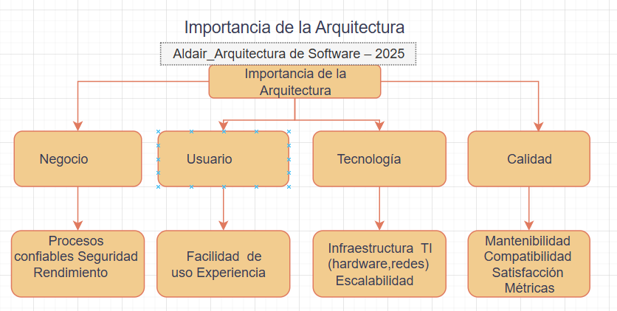

# Estilos Arquitectónicos

Los estilos arquitectónicos son modelos que definen la organización y comunicación de los componentes de un sistema. Permiten clasificar las aplicaciones según su estructura y estrategia de diseño.

